LG전자 DX 프로젝트 최종산출문서

ZIPPY 서비스 개발 구현 결과
가족이 등록한 돌봄 정보를 일정과 담당 배정으로 연결하고, 처리 결과를 알림으로 전달하도록 구현하였다. 이 문서는 주요 화면과 실제 소스 코드를 기준으로 서비스 전체 구현 범위를 정리한다.

1 주요 서비스 구현 범위
정보 입력  사진 및 텍스트 → | AI 분석  OCR 및 항목 분류 → | 일정 반영  아이 일정 저장 → | 담당 배정  후보 추천 및 확정 → | 알림 전달  DB 알림 및 FCM → | 상태 확인  홈 일정 배정 화면

주요 기능은 별도 화면으로 분리되어 있지만, 등록된 돌봄 정보와 일정, 배정, 알림 데이터가 하나의 처리 흐름으로 연결된다.
구현 영역 | 구현 내용 | 사용자 결과
알림장 분석 | 사진 또는 텍스트를 입력받아 OCR과 AI 구조화를 실행하고 일정 준비물 숙제 항목을 생성 | 검토 항목 생성
일정 관리 | 아이 일정과 개인 일정을 저장하고 Google Calendar와 Outlook 연동 상태를 관리 | 통합 일정 확인
돌봄 배정 | 가족 일정 충돌과 기존 돌봄 건수를 비교해 담당 후보를 추천하고 요청 수락 확정 처리 | 담당 상태 추적
알림 처리 | 기능 이벤트를 DB 알림으로 기록하고 등록된 기기 토큰으로 FCM 푸시 전송 | 앱 외부 알림 수신
홈 상태 | 오늘 일정과 배정 및 진행 상태를 한 화면에 요약하고 관련 기능으로 이동 | 현재 상황 확인

구현 기술
영역 | 기술 및 역할
프론트엔드 | React TypeScript Capacitor 기반 화면과 모바일 알림 처리
백엔드 | FastAPI 기반 API AI 처리 배정 로직 알림 이벤트 관리
데이터 및 연동 | SQLite 데이터 저장 OpenAI 기반 분석 Firebase Cloud Messaging 푸시 전달

2 주요 화면 구현 결과
서비스의 핵심 흐름을 확인할 수 있는 홈 알림장 등록 일정 돌봄 배정 화면을 실제 실행 결과로 정리하였다.
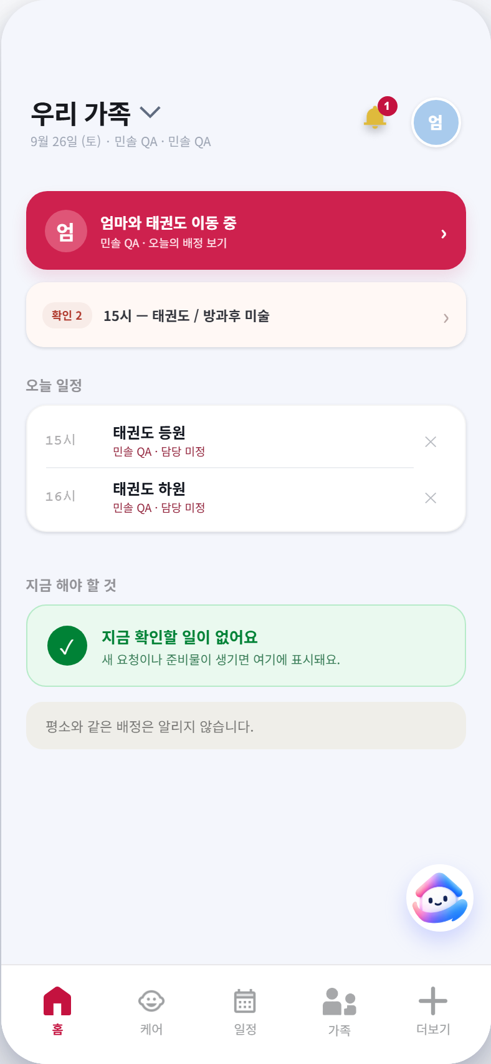  홈  오늘 일정과 담당 및 돌봄 진행 상태 요약 | 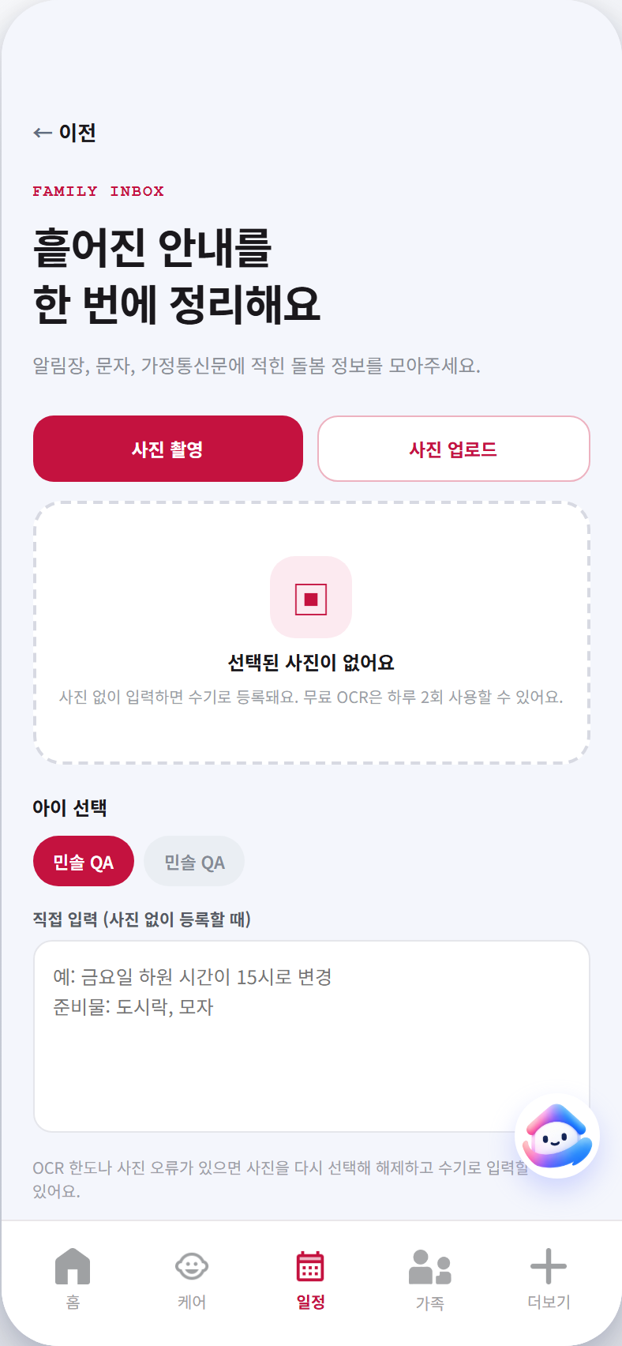  알림장 등록  사진 또는 텍스트 입력과 AI 분석 시작
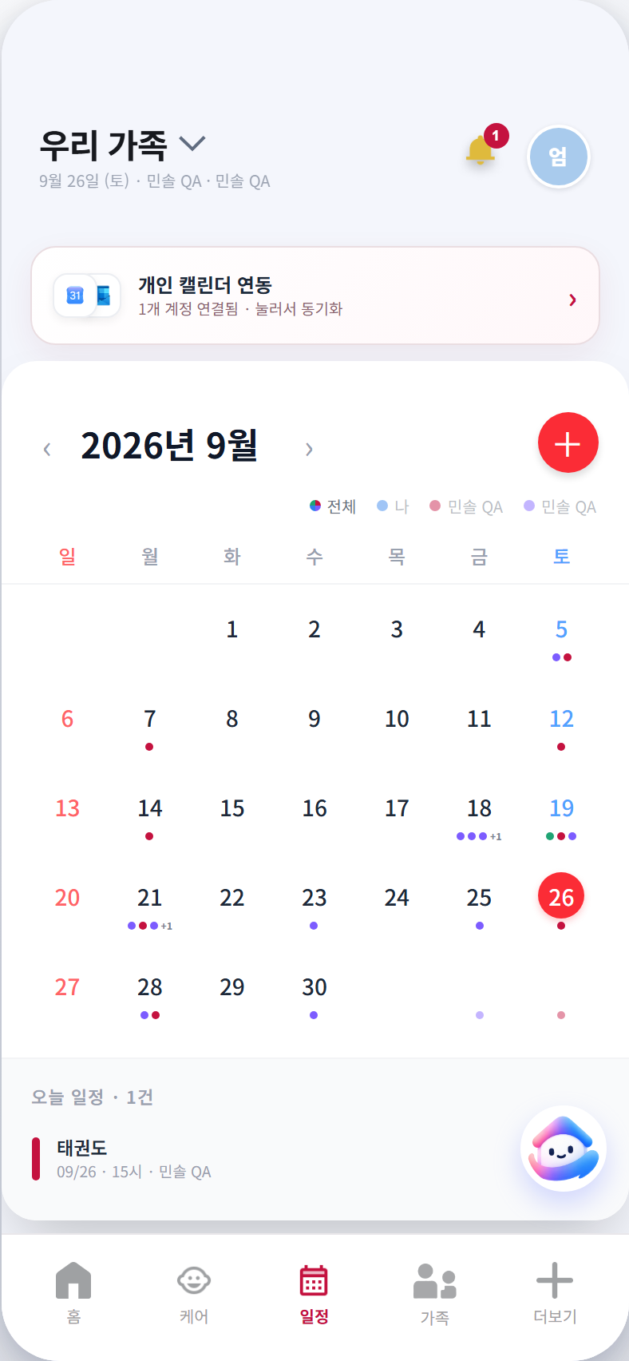  일정  아이 일정과 가족 일정을 날짜별로 확인 | 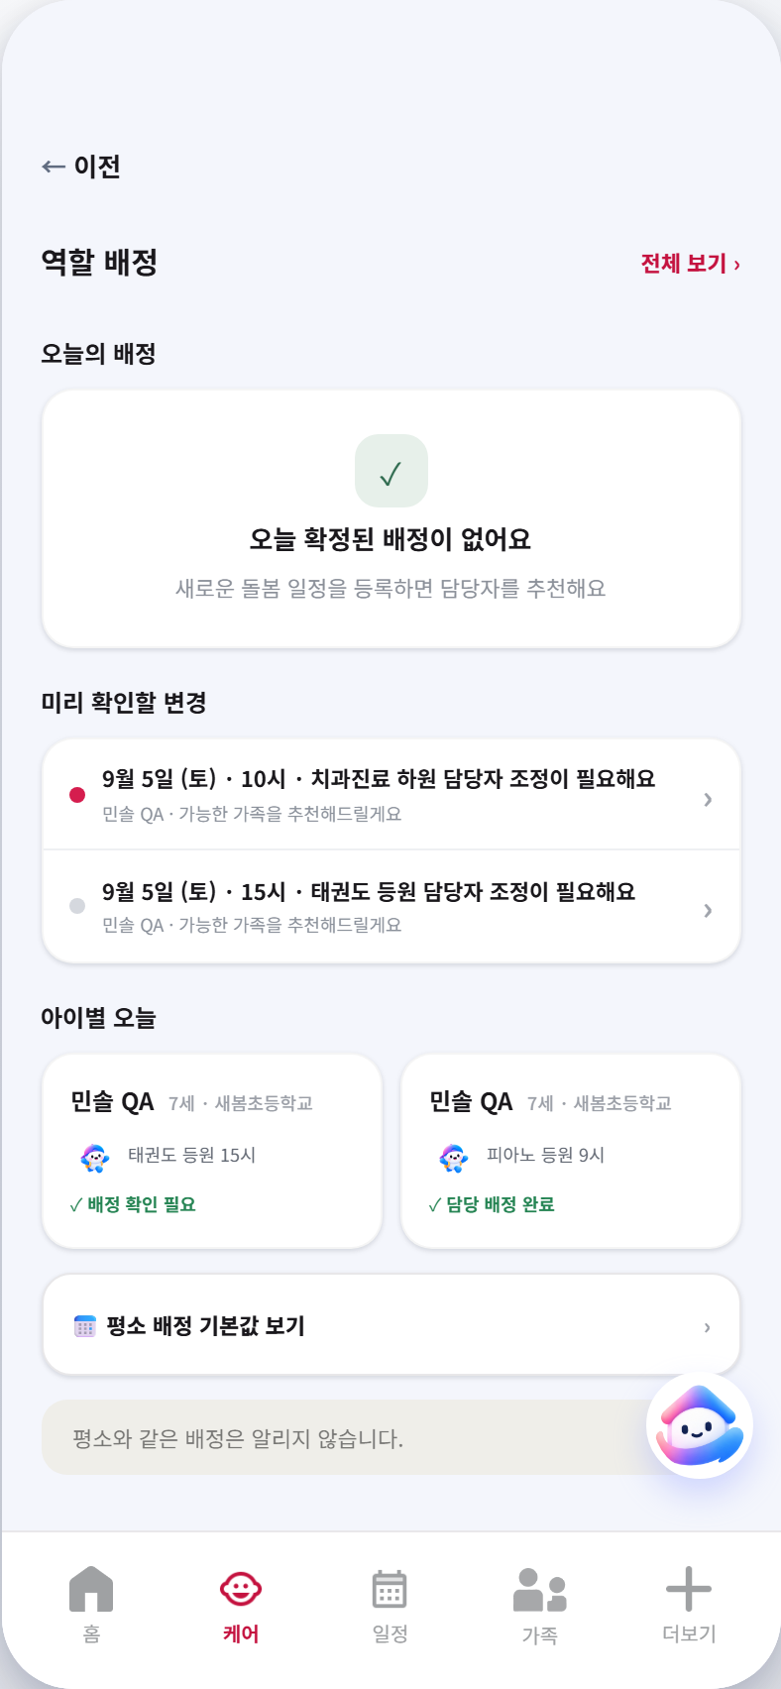  돌봄 배정  추천 후보와 요청 수락 및 확정 상태 확인

3 프론트엔드 구조 및 구현
프론트엔드는 입력 결과를 일정과 배정 화면으로 연결하고, 네이티브 알림을 누르면 이벤트 종류에 맞는 화면으로 이동하도록 구성하였다.
구성 | 실제 소스 | 역할
화면과 상태 | frontend src App.tsx | 화면 전환 사용자 입력 부트스트랩 상태 관리
API 통신 | frontend src api.ts | 공통 요청 인증 토큰 응답 타입 처리
모바일 알림 | frontend src nativeNotifications.ts | Capacitor 알림 권한 FCM 토큰 알림 액션 처리
네이티브 상태 | frontend android LiveCareStatusPlugin.java | 돌봄 진행 상태를 Android 지속 알림으로 표시

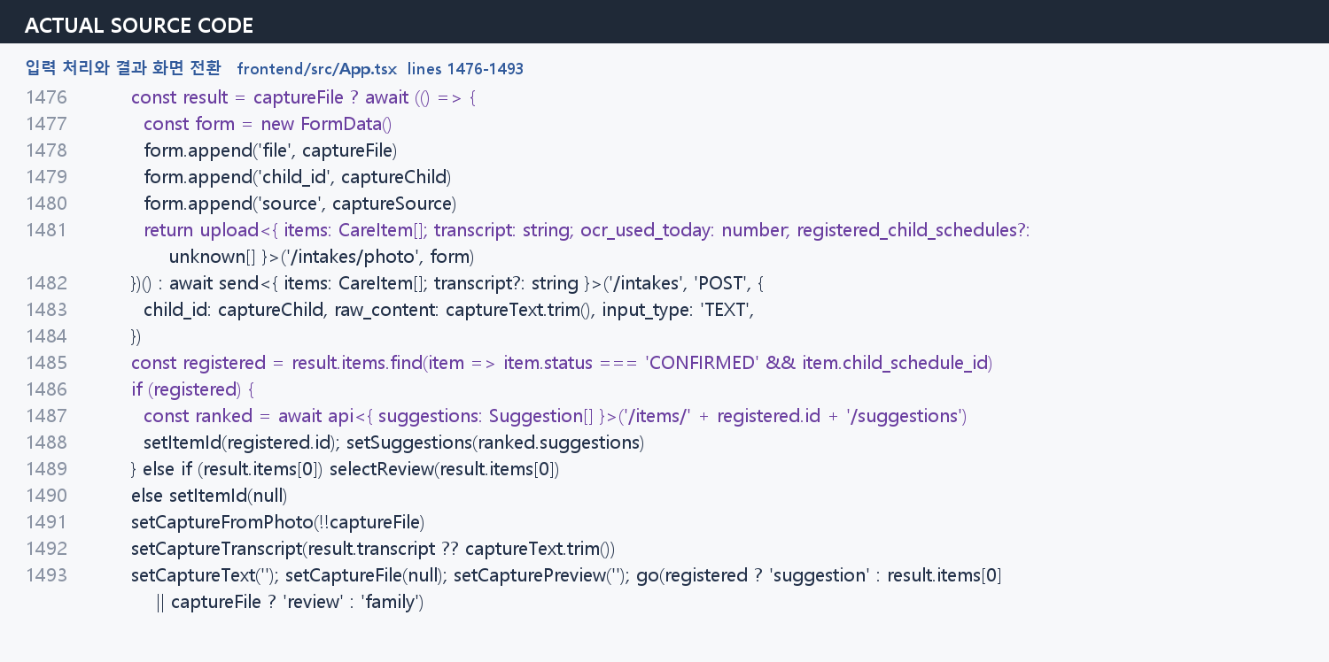
알림장 입력을 API로 전송하고 분석 결과에 따라 검토 또는 배정 추천 화면으로 이동한다.
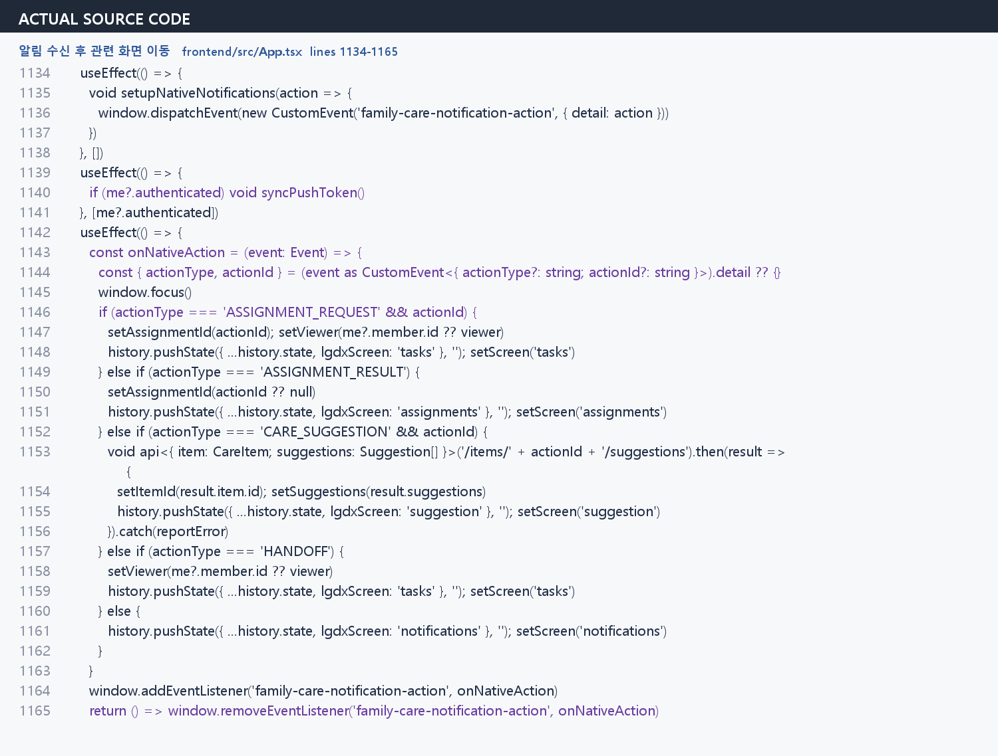
알림의 actionType을 기준으로 할 일 배정 추천 알림함 화면을 직접 연다.

4 백엔드 구조 및 구현
백엔드는 AI 입력 처리와 일정 구조화 담당 후보 추천 배정 확정 알림 생성을 기능 단위로 처리한다.
구성 | 실제 소스 | 역할
AI 처리 | backend app ai.py | 이미지 텍스트 추출과 일정 항목 구조화
확장 API | backend app extended.py | 사진 음성 캘린더 결제 등 확장 기능 라우터
핵심 API | backend app main.py | 일정 배정 인수인계 알림과 가족 데이터 처리
푸시 전달 | backend app push.py | Firebase Admin 초기화와 FCM 메시지 전송
데이터 저장 | backend app db.py | 가족 일정 배정 알림 기기 토큰 저장

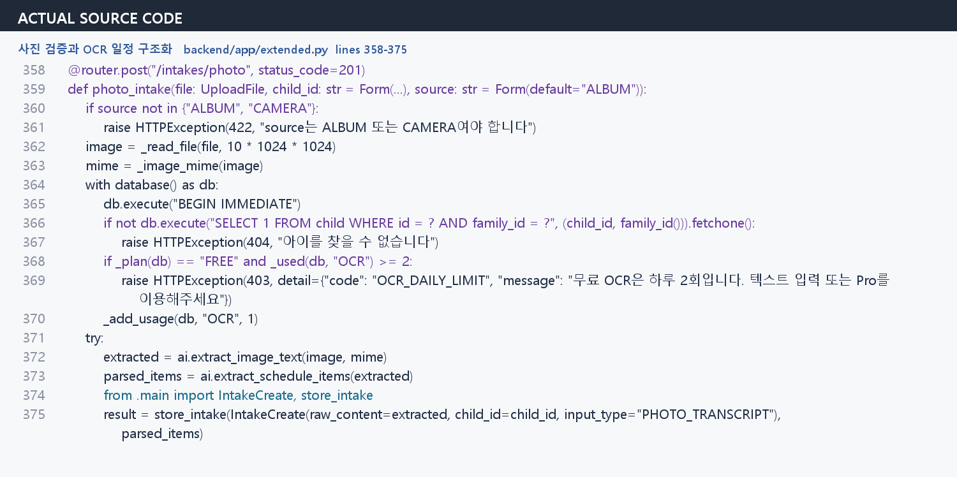
사진 입력을 검증한 뒤 OCR과 일정 항목 추출을 실행하고 저장 함수로 전달한다.
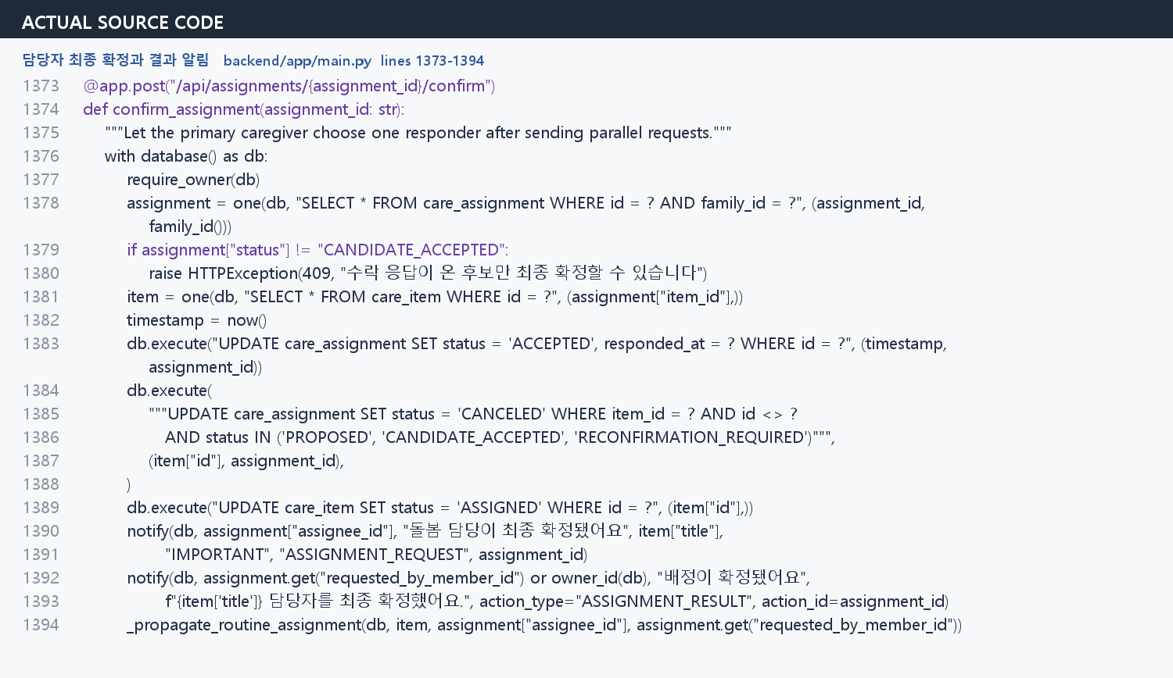
수락 후보를 최종 담당자로 확정하고 다른 후보 요청을 마감한 뒤 결과 알림을 생성한다.

5 서비스 연동 흐름
Firebase는 별도 데이터 플랫폼이 아니라 서비스 이벤트를 Android 기기에 전달하는 푸시 채널로 사용한다. 일정과 배정 데이터는 백엔드 DB가 관리한다.
기능 이벤트  배정 요청 및 확정 → | DB 알림  notification 저장 → | 기기 조회  push token 조회 → | FCM 전송  Firebase Admin → | 앱 수신  Capacitor Push → | 화면 이동  actionType 분기

단계 | 구현 내용 | 연결 지점
알림 생성 | 기능 이벤트 발생 시 알림 내용과 actionType actionId 저장 | main.py notify
토큰 등록 | Android에서 받은 FCM 토큰을 인증된 가족 구성원과 연결 | POST api push tokens
외부 전달 | Firebase Admin SDK가 등록 토큰으로 notification과 data payload 전송 | push.py send push
앱 수신 | 수신 알림을 로컬 알림으로 표시하고 클릭 메타데이터 전달 | nativeNotifications.ts
화면 연결 | 알림 종류에 따라 배정 요청 결과 추천 또는 알림함 화면으로 이동 | App.tsx action router

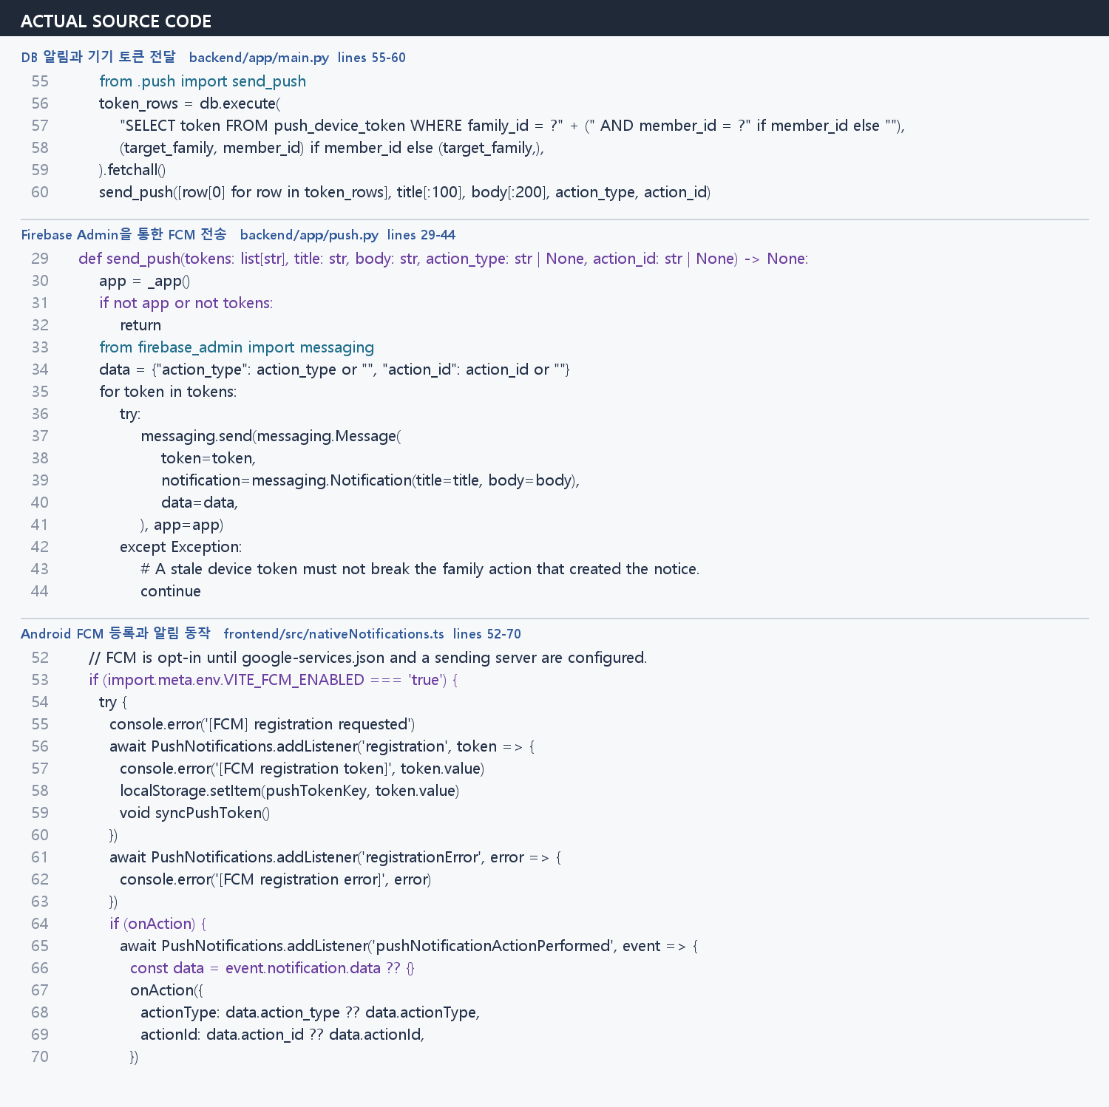
DB 알림 생성 이후 Firebase 전송과 Android 수신으로 이어지는 실제 구현 코드이다.
FCM 환경이 설정되지 않은 경우에도 DB 알림과 앱 내부 알림함은 유지되며 외부 푸시 전송만 생략된다.

